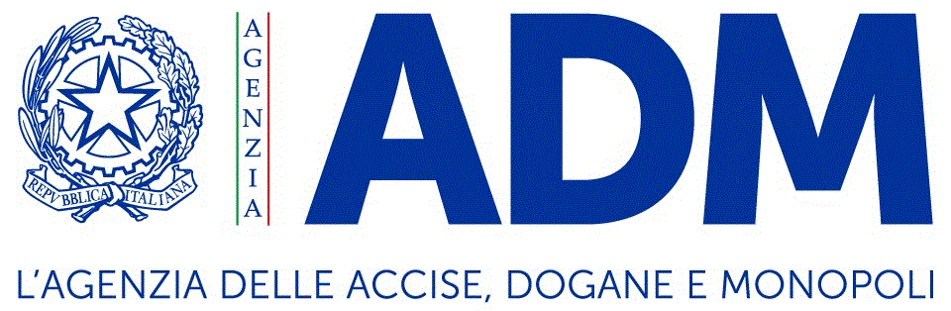

Procedura negoziata senza previa pubblicazione del bando di gara ex art. 63 del D.Lgs. n. 50/2016 e ss.mm.ii, indetta con determina prot.n. 157357/RU dell’8/04/2022 ai sensi di quanto disposto dal d.l. 16 luglio 2020, n. 76 (decreto semplificazioni), art. 2, comma 3, convertito con modificazioni dalla Legge 11 settembre 2020, n. 120, per l’acquisto di n. 10 microscopi elettronici a scansione (SEM) per un importo a base d’asta pari a € 1.500.000,00 (un milionecinquecentomila/00 €) oltre IVA di cui oneri da interferenza pari a 0 (Lotto 2).
CIG: 9200331153

RICHIESTA DI SOPRALLUOGO OBBLIGATORIO.

Da trasmettere via mail al
Dott. Alessandro Proposito -
Mail: alessandro.proposito@adm.gov.it
E p.c.
dir.amministrazionefinanza.acquisti@adm.gov.it

Il sottoscritto ____________________________________

Titolare dell’impresa ___________________________________

Con la presente chiede (per se stesso) Oppure (indicare il / i nominativi e le qualifiche)

di poter effettuare il sopralluogo obbligatorio presso la sede dell’Agenzia di____________.

Allega alla presente copia del documento di riconoscimento

Firmato__________________

ATTESTAZIONE DI SOPRALLUOGO EFFETTUATO DALLE IMPRESE CONCORRENTI

DENOMINAZIONE IMPRESA
SEDE LEGALE
NOME E COGNOME 1
QUALIFICA INTERNA
NOME E COGNOME 2
QUALIFICA INTERNA

Si attesta che in data _______________________il/i soggetto/i sopra indicati hanno effettuato il sopralluogo nei locali dell’Agenzia delle Dogane e Dei Monopoli, sede di___________ via_________ in_______ e di aver preso piena cognizione dei locali, attrezzature, macchinari e impianti relativi ai servizi oggetto della procedura.

Si dichiara che, ai sensi e per gli effetti di cui al DPR 445/2000, i dati sopra riportati sono rispondenti a verità

Firma dell’incaricato dall’impresa concorrente__________________________________________________

SPAZIO RISERVATO ALL’AGENZIA

COGNOME NOME | DATA | UFFICIO DI APPARTENENZA | FIRMA

SPAZIO RISERVATO ALLE IMPRESE CONCORRENTI

EVENTUALI OSSERVAZIONI

